- TEMAS: El Cuento Policial. El verbo Regular
Grilla de Evaluación de contenidos:
CAPACIDADES ESPECÍFICAS A EVALUAR | LS | L | VL | NL | NP | OBSERVACIONES
Leer e interpretar comprensivamente teniendo en cuenta las características del género narrativo: el cuento policial
Identificar estructura narrativa
Reconocer núcleos narrativos y tipos de narrador.

Uso de verbos en la narración
Guía N°16
¡Para estudiar!
- El Cuento Policial
Los cuentos policiales se caracterizan por plantear un enigma al lector, una especie de juego de inteligencia cuyo objetivo final es aclarar un misterio.
Parten de una situación inicial (robo, crimen) para pasar a la investigación; esta se basa en el análisis de indicios y la eliminación paulatina de las sospechas hasta arribar, en medio de una atmósfera de suspenso, a un desenlace imprevisto. El detective es el encargado de descifrar el enigma con su capacidad de razonamiento y deducción, y el lector, además de disfrutar de la lectura, desempeña también un rol activo en el descubrimiento del misterio porque va generando hipótesis que confirma o refuta a medida que avanza el relato.
Hay elementos básicos que definen el género:
- Hecho: es el enigma. Un asesinato o un robo misterioso. No puede resolverse de cualquier manera, sino lógicamente enlazando los indicios y teniendo en cuenta los hechos.
- Personajes: la víctima, los sospechosos, el culpable y el investigador, quien no siempre es un detective, pero sí es un perspicaz y con gran capacidad deductiva.
- Indicios: son los rastros, huellas, pistas que el investigador capta e interpreta.
- Escenarios: Es la escena o lugar del crimen donde el investigador obtiene datos importantes (indicios) para resolver el enigma.

- El Verbo Regular
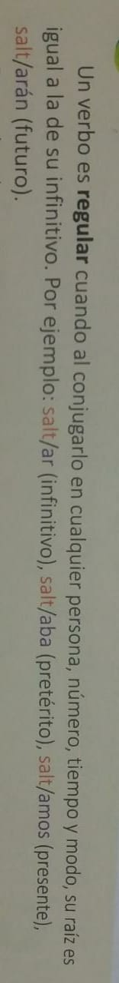
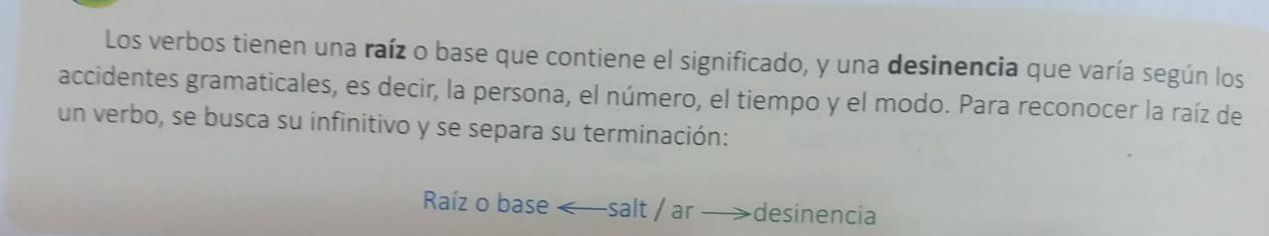
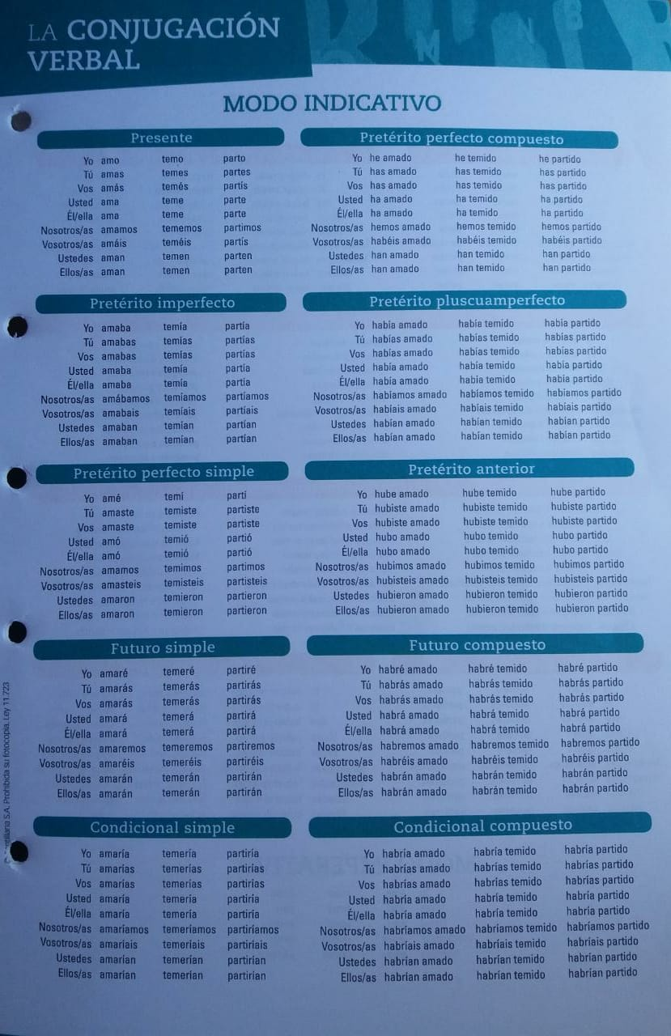

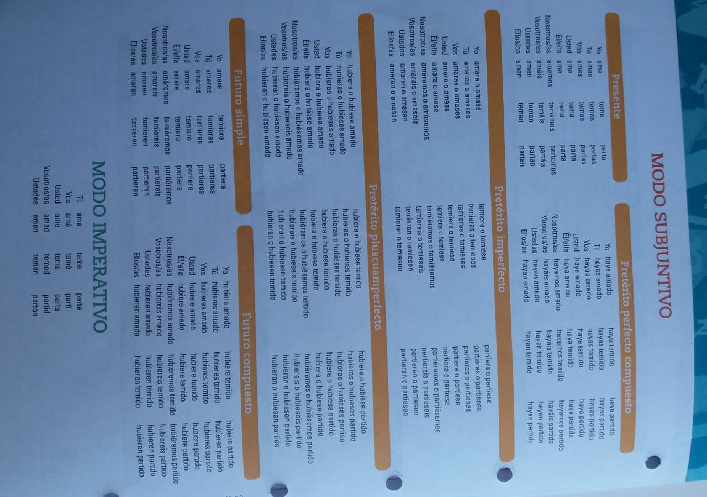

¡A trabajar!
- Actividades:
- Pre lectura: (oral)
- Lectura:
- Lea el texto: “La Inspiración” y diga:
- Complete el marco de la situación inicial:
Espacio:
Marco Tiempo:
Personajes:
- Reconozca los elementos propios de este tipo de texto:
- Hecho o acontecimiento:
- Víctima:
- Sospechosos:
- Culpable:
- Investigador:
- Pistas:
- Tenga en cuenta la función de Feng en el cuento y mencione las características que lo definen como tal.
- ¿Por qué es tan importante la escena de los hechos?
- ¿Qué tipo de narrador cuenta la historia y en qué persona gramatical lo hace? Extraiga un ejemplo del texto.

La trama narrativa presenta los hechos en una secuencia temporal.
- Ordene cronológicamente cómo sucedieron los hechos antes de la muerte del poeta.

- Pos lectura:
- Complete con verbos extraídos del texto:
Verbos de la primera conjugación (terminados en -ar) en Pretérito Imperfecto | Verbos de la tercera conjugación (terminados en -ir) en Pretérito Perfecto Simple | Verbos de la segunda conjugación (terminados en -er) en tiempo Presente
Ejemplo: trabajaba del infinitivo trabajar | Ejemplo: vivió del infinitivo vivir | Ejemplo: sabe del infinitivo saber

- ¿En qué tiempo y modo verbal estas los siguientes verbos? Resalta con diferente color la raíz y la desinencia de cada verbo. Luego busca en el texto un ejemplo de cada verbo: había ocultado - amasen – bailara.
- Nombra qué verbos trabajados en la consigna anterior son regulares. Justifica por qué.
- Respondan:
- ¿Cuándo y para qué se usa en la narración cada uno de los tiempos expuestos en el cuadro anterior?
- ¿Por qué el cuento leído pertenece al género policial?

